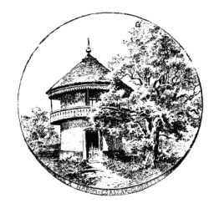 T á j é k o z t a t ó 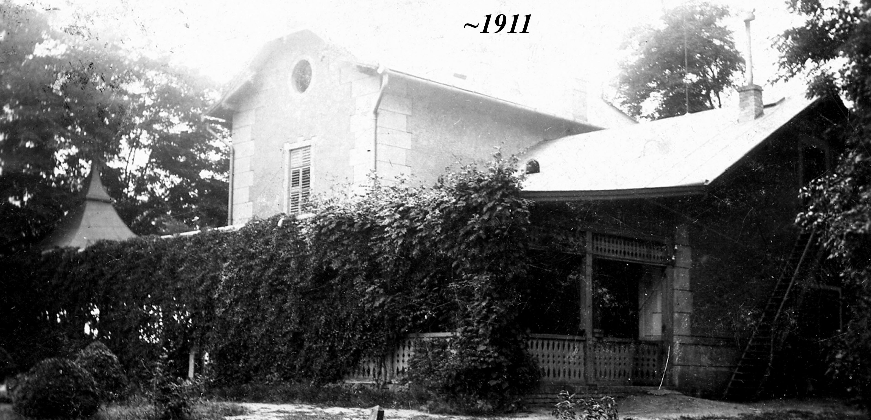
Ughy Attila
polgármester úr részére

Tisztelt Polgármester úr!

Tájékoztatásom célja, hogy beszámoljak a Főplébániatemplom plébániáján, dr. Gável Henrik atya irodájában 2015. február 5-én du. 15. órakor megtartott tájékoztató-egyeztető megbeszélésről.

A megbeszélés időpontjának egyeztetésére dr. Molnár Gábort kértem meg.

A megbeszélés témái a következők voltak:

1./ Az „egykori Katolikus Kultúrotthon” épülete jelenlegi és jövőbeni helyzetének
áttekintése - javaslat,
2./ A Bókay Árpád Általános Iskola tornatermi, étkeztetési, közösségi és oktatási
tér-kialakítási gondjainak jelenlegi és jövőbeni helyzete - javaslat,
3./ A Képviselőtestület 2014. márciusában az általam vezetett Bókay-Kert Fejlesztési Terv
Előkészítő Munkacsoport konszenzussal elfogadott Bókay-Kert Fejlesztési Stratégiájában
megfogalmazottak - javaslat,
4./ A 2014. év végi Magyar Közlönyben megjelent Kormány-határozat, amelyik a kormány
„Sírkert-rekonstrukciós programjá”-nak elindításáról szól,
5./ „Emlék-keresztet” szeretnénk állítani kerületünk régi, szinte nyom nélkül felszámolt
temetőinek, elődeink emlékének megőrzése érdekében korábbi javaslatom szerint a
civil szervezetek és a hívek bevonásával az Üllői út és a Cziffra Gy. utca sarkánál, az
egykori lőrinci temetőnél - javaslat,
6./ Szeretnénk stációt felállítani a Szent Lőrinc Kápolnához vezető sétány mellett korábbi
javaslatom szerint civil szervezetek és a hívek bevonásával - javaslat,
7./ Egyházzenei koncert megrendezése a Szent Lőrinc Kápolnában - javaslat.

Előzmények:

Kapcsolódó szakmai anyag a Települési Értéktár Bizottságnak a 2015. évi önkormányzati költségvetés kidolgozásához leadott Javaslata, amelyet Polgármester úr részére a Tájékoztatóval együtt megküldök, valamint több, korábban még, mint a Bókay-telep képviselőjeként megfogalmazott javaslatom volt. A Javaslatokat megküldtem Galgóczy Zoltán alpolgármester úr részére. Az alpolgármester út irodájában 2015. január

-2-

12-én megtartott megbeszélésünkön Javaslataink idő és költségkeret egyeztetése mellett megállapodtunk abban, hogy az egyes témákban érintett alpolgármestereknek is megküldöm Javaslatainkat: így dr. Lévai Zoltánnak 7. pont, Dömötör Istvánnak 7. pont – 2015. évi „TOUR de Bókay 175+1” - , Szarvas Attilának 6. pont – a Baross u. 10/b a régi Polgári kaszinó épülete, mint esetleg a leendő „Kerületi Civil Pont” épülete - a további egyeztetések elindítása miatt.

Galgóczy alpolgármester úrral megállapodtunk továbbá abban, hogy az 5. pont esetében tájékoztató-egyeztető megbeszélést kezdeményezünk dr. Molnár Gáborral dr. Gável Henrik atyánál, a megbeszélésről tájékoztatom polgármester urat is annak érdekében, hogy a reményeink szerint kidolgozható érdekazonosság esetében a kerületünkben jelenleg kidolgozásra kerülő új Integrált Településfejlesztési Stratégia ötéves beruházási-fejlesztési céljai közé a javaslatban megfogalmazott beruházás bekerülhessen.

A Javaslat 5. ponthoz kapcsolódóan a megbeszélésen a következők hangzottak el:

Henrik atya jelezte, hogy a 2014. tavaszán kerületünkben megtartott egyházmegyei vizitáción a javaslatunk támogatott volt, készen az önkormányzattal történő tárgyalásra. Az önkormányzattal történő tárgyalás az önkormányzati választások kerületi felkészülési munkái miatt megszakadt. Henrik atya jelezte, hogy az „egykori Katolikus Kultúrotthon” újbóli egyházi tulajdonba vételét szívén viseli és támogatja. Polgármester úr egyeztető megbeszélést támogató elvi álláspontját pedig támogatóan továbbítaná az egyházmegye felé.

A megbeszélésen a következő lehetséges kiindulás fogalmazódott meg:

1./ A Katolikus Egyház a megegyezés szerint tenné meg visszavásárlási javaslatát
2./ Az Önkormányzat a Bókay Árpád Általános Iskola étkezési-tornatermi-közösségi-oktatási
gondjainak megoldása érdekében az iskolafejlesztési projektet beemelné a készülő kerületi
Integrált Településfejlesztési Stratégia ötéves céljai közé
3./ Az Önkormányzat elindítja a tervezési munkákat annak érdekében, hogy megfelelő
kormányzati projektkiírás esetében megfelelő szakmai anyag birtokában (vannak már
előzetes tervjavaslatok) sikeresen indulni tudjon, a „Katolikus Kultúrotthon” egyházi újbóli
visszavásárlásából származó bevételéből pedig az önrészt biztosítani tudja
4./ Az iskolafejlesztési projekt befejezéséig a „Katolikus Kultúrotthont” a Bókay Árpád
Általános Iskola havi bérleti díj fizetése ellenében továbbra is használhatná testnevelési
órák, közösségi rendezvények megtartására

Dr. Gável Henrik atya a megbeszélésünkön elhangzott többi javaslatomat is támogatta, adott témáknál szükséges polgármester úr támogató egyetértése is.

Egyeztető időpontot kérünk Polgármester úrtól dr. Molnár Gáborral közösen Javaslataink megbeszélése érdekében.

Budapest, 2015. február 8. Kardos Gábor
a Települési Értéktár Bizottság elnöke
a Bókay-telep egykori képviselője

